

**О внесении изменений и дополнений в постановление Восточно-Казахстанского областного акимата № 336 от 10 декабря 2015 года "Об утверждении регламентов государственных услуг в социально-трудовой сфере"**

***Утративший силу***

Постановление Восточно-Казахстанского областного акимата от 23 февраля 2018 года № 43. Зарегистрировано Департаментом юстиции Восточно-Казахстанской области 6 марта 2018 года № 5517. Утратило силу - постановлением Восточно-Казахстанского областного акимата от 16 марта 2020 года № 83

      Сноска. Утратило силу - постановлением Восточно-Казахстанского областного акимата от 16.03.2020 № 83 (вводится в действие по истечении десяти календарных дней после дня его первого официального опубликования).  
      Примечание РЦПИ.  
      В тексте документа сохранена пунктуация и орфография оригинала.

      В соответствии с пунктом 2 статьи 27 Закона Республики Казахстан от 23 января 2001 года "О местном государственном управлении и самоуправлении в Республике Казахстан", статьей 16 Закона Республики Казахстан от 15 апреля 2013 года "О государственных услугах", приказом Министра труда и социальной защиты населения Республики Казахстан от 4 июля 2017 года № 190 "О внесении изменений и дополнений в приказ Министра здравоохранения и социального развития Республики Казахстан от 28 апреля 2015 года № 279 "Об утверждении стандартов государственных услуг в социально-трудовой сфере" (зарегистрированным в Реестре государственной регистрации нормативных правовых актов за номером 15508), Восточно-Казахстанский областной акимат ПОСТАНОВЛЯЕТ:

      1. Внести в постановление Восточно-Казахстанского областного акимата "Об утверждении регламентов государственных услуг в социально-трудовой сфере" от 10 декабря 2015 года № 336 (зарегистрированное в Реестре государственной регистрации нормативных правовых актов за номером 4348, опубликованное в информационно-правовой системе "Әділет" 15 февраля 2016 года, в газетах "Дидар" от 22 февраля 2016 года № 20 (17260), от 24 февраля 2016 года № 21 (17261), от 26 февраля 2016 года № 22 (17262), "Рудный Алтай" от 20 февраля 2016 года № 20 (19772), от 23 февраля 2016 года № 21 (19773), от 25 февраля 2016 года № 22 (19774)) следующие изменения и дополнения:

      в пункте 1:

      подпункты 1), 3) исключить;

      подпункт 17) изложить в следующей редакции:

      "17) регламент государственной услуги "Выдача направлений лицам на участие в активных мерах содействия занятости";";

      дополнить подпунктами 20), 21) следующего содержания:

      "20) регламент государственной услуги "Регистрация лиц, ищущих работу";

      21) регламент государственной услуги "Регистрация лиц, ищущих работу, в качестве безработного".";

      регламент государственной услуги "Выдача направлений лицам на участие в активных мерах содействия занятости", утвержденный указанным постановлением, изложить в новой редакции согласно приложению 1 к настоящему постановлению;

      дополнить регламентом государственной услуги "Регистрация лиц, ищущих работу" согласно приложению 2 к настоящему постановлению;

      дополнить регламентом государственной услуги "Регистрация лиц, ищущих работу, в качестве безработного" согласно приложению 3 к настоящему постановлению.

      2. Аппарату акима области, управлению координации занятости и социальных программ области в установленном законодательством Республики Казахстан порядке обеспечить:

      1) государственную регистрацию настоящего постановления в территориальном органе юстиции;

      2) в течение десяти календарных дней со дня государственной регистрации настоящего постановления акимата направление его копии в бумажном и электронном виде на казахском и русском языках в Республиканское государственное предприятие на праве хозяйственного ведения "Республиканский центр правовой информации" для официального опубликования и включения в Эталонный контрольный банк нормативных правовых актов Республики Казахстан;

      3) в течение десяти календарных дней после государственной регистрации настоящего постановления направление его копии на официальное опубликование в периодические печатные издания, распространяемые на территории области;

      4) размещение настоящего постановления на интернет ресурсе акима Восточно-Казахстанской области после его официального опубликования.

      3. Контроль за исполнением настоящего постановления возложить на заместителя акима области по вопросам социальной сферы.

      4. Настоящее постановление вводится в действие по истечении десяти календарных дней после дня его первого официального опубликования.

|  |  |
| --- | --- |
| *Аким*  *Восточно-Казахстанской области* | *Д. Ахметов* |

|  |  |
| --- | --- |
|  |  |
|  | Приложение 1 к постановлению  Восточно-Казахстанского  областного акимата  от "23" февраля 2018 года  № 43 |
|  | Утвержден постановлением  Восточно-Казахстанского  областного акимата  от "10" декабря 2015 года  № 336 |

**Регламент**   
**государственной услуги "Выдача направлений лицам на участие в активных мерах содействия занятости"**

**1. Общие положения**

      1. Услугодателем государственной услуги "Выдача направлений лицам на участие в активных мерах содействия занятости" (далее - государственная услуга) являются Центры занятости населения районов, городов областного значения (далее – услугодатель).

      Прием заявлений и выдача результатов оказания государственной услуги осуществляются через:

      1) канцелярию услугодателя;

      2) веб-портал "электронного правительства": www.egov.kz (далее – портал).

      2. Форма оказания государственной услуги - электронная (частично автоматизированная) и (или) бумажная.

      3. Результат оказания государственной услуги – выдача направления лицам на участие в активных мерах содействия занятости, которая включает в себя:

      направление для трудоустройства согласно приложению 1 к стандарту государственной услуги "Выдача направлений лицам на участие в активных мерах содействия занятости", утвержденного приказом Министра труда и социальной защиты населения Республики Казахстан от 4 июля 2017 года № 190 (зарегистрированным в Реестре государственной регистрации нормативных правовых актов за номером 15508) (далее – стандарт);

      направление на молодежную практику согласно приложению 2 к стандарту;

      направление на социальные рабочие места согласно приложению 3 к стандарту;

      направление на общественные работы согласно приложению 4 к стандарту, либо мотивированный ответ об отказе в оказании государственной услуги по основаниям, предусмотренным пунктом 10 стандарта.

      Форма предоставления результата государственной услуги: электронная и (или) бумажная.

**2. Описание порядка действий структурных подразделений (работников) услугодателя в процессе оказания государственной услуги**

      4. Основанием для начала процедуры (действия) по оказанию государственной услуги является предоставление услугополучателем перечня документов, указанного в пункте 9 стандарта.

      5. Содержание процедур (действий), входящих в состав процесса оказания государственной услуги, длительность выполнения:

      действие 1 – осуществление специалистом услугодателя приема и сверки данных документов услугополучателя и проверка факта наличия карточки персонального учета в качестве безработного в автоматизированной информационной системе "Рынок труда" (далее – АИС "Рынок труда"). Оформление направления. Длительность выполнения – 30 (тридцать) минут;

      действие 2 – согласование направления заведующим сектором занятости услугодателя и передача ее на подпись руководителю услугодателя. Длительность выполнения – 3 (три) минуты;

      действие 3 – подписание руководителем направления и передача его специалисту для выдачи услугополучателю. Длительность – 2 (две) минуты;

      действие 4 – выдача услугополучателю результата оказания государственной услуги. Длительность выполнения – 5 (пять) минут.

      Срок оказания государственной услуги с момента регистрации пакета документов услугодателем – 30 (тридцать) минут.

      Услугодатель отказывает в оказании государственной услуги, в случае установления недостоверности документов, представленных услугополучателем для получения государственной услуги, и (или) данных (сведений), содержащихся в них, предусмотренным пунктом 10 стандарта.

      6. Результатом оказания государственной услуги по действию 1, указанному в пункте 5 настоящего Регламента, является сверка данных документа услугополучателя, проверка наличия карточки и оформление направления, которое служит основанием для начала выполнения действия 2.

      Результатом оказания государственной услуги по действию 2, указанному в пункте 5 настоящего Регламента является согласование и передача направления для подписания руководителю, которое служит основанием для начала выполнения действия 3. Результатом оказания государственной услуги по действию 3, указанному в пункте 5 настоящего Регламента является подписание и передача направления специалисту для выдачи ее услугополучателю, которое служит основанием для начала выполнения действия 4. Результатом оказания государственной услуги по действию 4, указанному в пункте 5 настоящего Регламента является выдача результатов оказания государственной услуги.

**3. Описание порядка взаимодействия структурных подразделений (работников) услугодателя в процессе оказания государственной услуги**

      7. Перечень работников услугодателя, которые участвуют в процессе оказания государственной услуги:

      1) специалист;

      2) заведующий сектором занятости;

      3) руководитель.

      8. Описание процедур (действий), необходимых для оказания государственной услуги:

      действие 1 – услугополучатель обращается по месту жительства к услугодателю, представив перечень документов, указанный в пункте 9 стандарта. Специалист информирует услугополучателя об имеющихся предложениях участия в активных мерах содействия занятости. Принимает документ для сверки данных. Проверяет факт наличия карточки персонального учета в качестве безработного в АИС "Рынок труда". Оформляет направление на участие в активных мерах содействия занятости. Длительность выполнения – 30 (тридцать) минут;

      действие 2 – заведующий сектором занятости проводит проверку действий специалиста, согласовывает направление и передает ее руководителю для подписания. Длительность выполнения – 3 (три) минуты;

      действие 3 – руководитель подписывает направление и передает его специалисту для выдачи услугополучателю. Длительность выполнения – 2 (две) минуты;

      действие 4 – выдача специалистом услугополучателю результата государственной услуги. Длительность выполнения – 5 (пять) минут.

**4. Описание порядка взаимодействия с иными услугодателями, а также порядка использования информационных систем в процессе оказания государственной услуги**

      9. Получение результата оказания государственной услуги через портал осуществляется в следующем порядке:

      действие 1 – услугополучатель осуществляет запрос через портал услугодателя, заполнив заявление в форме электронного документа, удостоверенного электронно-цифровой подписью (далее – ЭЦП) услугополучателя. Длительность выполнения – 1 (один) час;

      действие 2 – специалист принимает сканированный документ, удостоверяющий личность услугополучателя. Делает запрос в АИС "Рынок труда", производит проверку факта наличия карточки персонального учета в качестве безработного. Оформляет направление на участие в активных мерах содействия занятости. Длительность выполнения – 5 (пять) часов;

      действие 3 – заведующий сектором занятости проводит проверку действий специалиста, согласовывает направление. Длительность выполнения - 1 (один) час;

      действие 4 – проверенное направление подписывается ЭЦП руководителя для отправки ее услугополучателю. Длительность выполнения – 30 (тридцать) минут;

      действие 5 – отправление специалистом направления в личный кабинет услугополучателя. Длительность выполнения – 30 (тридцать) минут;

      Срок оказания государственной услуги с момента регистрации пакета документов услугополучателем на портал – 1 (один) рабочий день.

      10. Порядок обращения и последовательности процедур (действий) услугодателя и услугополучателя при оказании государственной услуги через портал указан в диаграмме функционального взаимодействия информационных систем, задействованных в оказании государственной услуги согласно приложению 1 к настоящему Регламенту.

      11. Подробное описание последовательности процедур (действий), взаимодействий структурных подразделений (работников) услугодателя в процессе оказания государственной услуги, а также описание порядка взаимодействия с иными услугодателями и (или) "Государственной корпорацией "Правительство для граждан" и порядка использования информационных систем в процессе оказания государственной услуги отражено в справочниках бизнес-процессов оказания государственной услуги, размещенных на интернет-ресурсе услугодателя согласно приложениям 2, 3 к настоящему регламенту.

|  |  |
| --- | --- |
|  | Приложение 1 к регламенту  государственной услуги  "Выдача направлений лицам на  участие в активных мерах  содействия занятости" |

**Диаграмма функционального взаимодействия при оказании государственной услуги через портал**

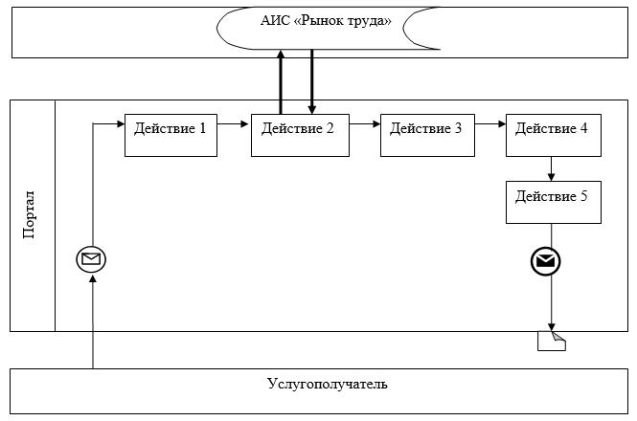

|  |  |
| --- | --- |
|  | Приложение 2 к регламенту  государственной услуги  "Выдача направлений лицам  на участие в активных мерах  содействия занятости" |

**Справочник бизнес-процессов при оказании государственной услуги через услугодателя**

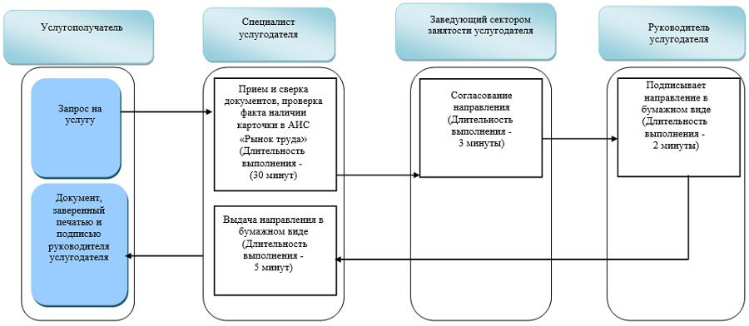

|  |  |
| --- | --- |
|  | Приложение 3 к регламенту  государственной услуги  "Выдача направлений лицам на  участие в активных мерах  содействия занятости" |

**Справочник бизнес-процессов при оказании государственной услуги через портал**

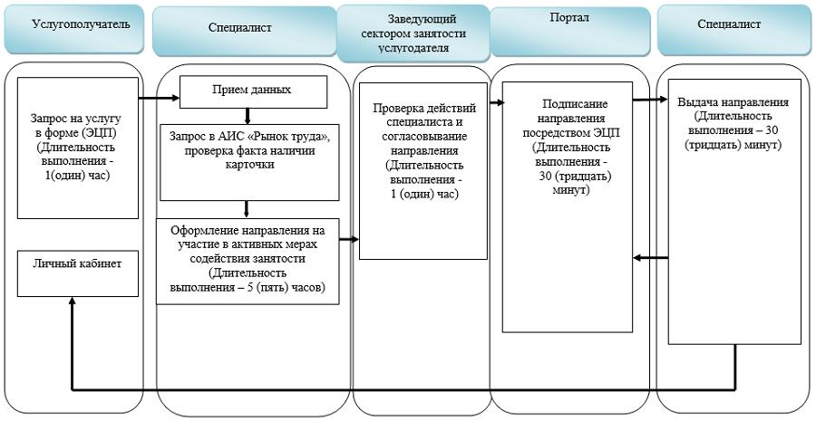

**Условные обозначения:**

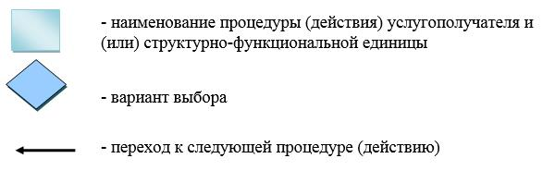

|  |  |
| --- | --- |
|  | Приложение 2 к постановлению  Восточно-Казахстанского  областного акимата  от "23" февраля 2018 года  № 43 |
|  | Утвержден постановлением  Восточно-Казахстанского  областного акимата  от "10" декабря 2015 года  № 336 |

**Регламент**   
**государственной услуги "Регистрация лиц, ищущих работу"**

**1. Общие положения**

      1. Услугодателем государственной услуги "Регистрация лиц, ищущих работу" (далее – государственная услуга) являются центры занятости населения районов и городов областного значения (далее – услугодатель).

      Прием заявлений и выдача результат оказания государственной услуги осуществляются через:

      1) канцелярию услугодателя;

      2) веб-портал "электронного правительства": www.egov.kz (далее – портал).

      2. Форма оказания государственной услуги: электронная (частично автоматизированная) и (или) бумажная.

      3. Результат оказания государственной услуги – уведомление о регистрации в качестве лица, ищущего работу в бумажном или электронном виде (далее - уведомление), согласно приложению к стандарту государственной услуги "Регистрация лиц, ищущих работу", утвержденному приказом Министра труда и социальной защиты населения Республики Казахстан от 4 июля 2017 года № 190 (зарегистрированным в Реестре государственной регистрации нормативных правовых актов за номером 15508) (далее – стандарт), либо мотивированный ответ об отказе в оказании государственной услуги по основаниям, предусмотренным пунктом 10 стандарта.

      Форма предоставления результата государственной услуги: электронная (частично автоматизированная) и (или) бумажная.

**2. Описание порядка действий структурных подразделений (работников) услугодателя в процессе оказания государственной услуги**

      4. Основанием для начала действия по оказанию государственной услуги является предоставление услугополучателем перечня документов, указанного в пункте 9 стандарта.

      5. Содержание действий, входящих в состав процесса оказания государственной услуги, длительность выполнения:

      действие 1 – специалист канцелярии услугодателя осуществляет прием документов. Длительность выполнения – 20 (двадцать) минут;

      условие 1 – в случаях предоставления услугополучателем неполного пакета документов согласно перечню, предусмотренному пунктом 9 стандарта, и (или) документов с истекшим сроком действия услугодатель отказывает в приеме заявления;

      действие 2 – занесение в автоматизированную информационную систему "Рынок труда" (далее - АИС "Рынок труда") персональных данных услугополучателя. Длительность – 20 (двадцать) минут;

      действие 3 – проверка отсутствия трудовой деятельности услугополучателя, принятие решения о регистрации в качестве лица ищущего работу. Длительность выполнения – 5 (пять) часов;

      действие 4 – формирование результата государственной услуги. Длительность выполнения – 2 (два) часа 30 (тридцать) минут;

      действие 5 – выдача результата государственной услуги. Длительность выполнения – 10 (десять) минут.

      Срок оказания государственной услуги при обращении к услугодателю с момента сдачи пакета документов услугополучателем – 1 (один) рабочий день.

      Услугодатель отказывает в оказании государственной услуги, в случае установления недостоверности документов, предоставленных услугополучателем для получения государственной услуги, и (или) данных (сведений), содержащих в них, предусмотренным пунктом 10 стандарта.

      6. Результатом оказания государственной услуги по действию 1, указанному в пункте 5 настоящего Регламента, является осуществление приема документов, что является основанием для начала выполнения действия 2.

      Результатом оказания государственной услуги по действию 2, указанному в пункте 5 настоящего Регламента, является занесение в АИС "Рынок труда" персональных данных услугополучателя. что является основанием для начала выполнения действия 3.

      Результатом оказания государственной услуги по действию 3, указанному в пункте 5 настоящего Регламента, является проверка отсутствия трудовой деятельности услугополучателя, принятие решения о регистрации в качестве лица ищущего работу, что является основанием для начала выполнения действия 4.

      Результатом оказания государственной услуги по действию 4, указанному в пункте 5 настоящего Регламента, является формирование результата государственной услуги, что является основанием для начала выполнения действия 5.

      Результатом оказания государственной услуги по действию 5, указанному в пункте 5 настоящего Регламента, является выдача результата государственной услуги.

**3. Описание порядка взаимодействия структурных подразделений (работников) услугодателя в процессе оказания государственной услуги**

      7. Перечень структурных подразделений (работников) услугодателя, которые участвуют в процессе оказания государственной услуги: специалист услугодателя.

      8. Описание действий, необходимых для оказания государственной услуги:

      действие 1 – специалист услугодателя осуществляет прием документов. Длительность выполнения – 20 (двадцать) минут;

      действие 2 – занесение в АИС "Рынок труда" персональных данных услугополучателя. Длительность – 20 (двадцать) минут;

      действие 3 – проверка отсутствия трудовой деятельности услугополучателя, принятие решения о регистрации в качестве лица ищущего работу. Длительность выполнения – 5 (пять) часов;

      действие 4 – формирование специалистом услугодателя результата оказания государственной услуги. Длительность выполнения – 2 (два) часа 30 (тридцать) минут;

      действие 5 – выдача специалистом услугодателя результата государственной услуги. Длительность выполнения – 10 (десять) минут.

      Срок оказания государственной услуги при обращении услугодателю с момента сдачи пакета документов – 1 (один) рабочий день.

**4. Описание порядка взаимодействия, а также порядка использования информационных систем в процессе оказания государственной услуги через портал**

      9. Услугополучатель для получения государственной услуги в праве обращаться через портал при представлении документов в соответствии с пунктом 9 стандарта.

      10. Описание порядка обращения и последовательности процедур (действии) услугодателя и услугополучателя при оказании государственной услуги по выдаче разрешения через портал:

      действие 1 - услугополучатель осуществляет авторизацию на портале с помощью индивидуального идентификационного номера и пароля. Длительность выполнения – 5 (пять) минут;

      действие 2 – выбор услугополучателем государственной услуги, указанной в настоящем Регламенте, вывод на экран и заполнение формы регистрации в качестве лица ищущего работу. Длительность выполнения – 15 (пятнадцать) минут;

      условие 1 – в случаях представления услугополучателем неполного пакета документов согласно перечню, предусмотренному пунктом 9 стандарта, и (или) документов с истекшим сроком действия услугодатель отказывает в приеме заявления;

      действие 3 - подписание посредством электронной цифровой подписи (далее – ЭЦП) услугополучателя заполненной формы на оказание электронной государственной услуги. Длительность выполнения – 20 (двадцать) минут;

      действие 4 - в "личном кабинете" услугополучателя отображается статус о принятии запроса для оказания государственной услуги. Длительность выполнения – 10 (десять) минут;

      действие 5 - отправка порталом запроса услугодателю для регистрации в качестве ищущего работу услугополучателя и получение ответа. Длительность выполнения – 1 (один) рабочий день;

      действие 6 - передача результата оказания государственной услуги в "личный кабинет" услугополучателя на портале. Длительность выполнения – 10 (десять) минут.

      Срок оказания государственной услуги при обращении на портал с момента сдачи пакета документов – 1 (один) рабочий день.

      Услугодатель отказывает в оказании государственной услуги, в случае установления недостоверности документов, представленных услугополучателем для получения государственной услуги, и (или) данных (сведений) содержащих в них, предусмотренным пунктом 10 стандарта.

      11. Описание порядка обращения и последовательности процедур (действий) услугодателя и услугополучателя при оказании государственной услуги регистрация лиц, ищущих работу услугополучателем (работодателем) через портал указан в диаграмме функционального взаимодействия информационных систем согласно приложению 1 к настоящему Регламенту.

      12. Подробное описание последовательности процедур (действий), взаимодействий структурных подразделений (работников) портала в процессе оказания государственной услуги и порядка использования информационных систем в процессе оказания государственной услуги отражается в справочнике бизнес-процессов оказания государственной услуги и размещается на веб-портале "электронного правительства", интернет-ресурсе услугодателя согласно приложениям 2, 3 к настоящему регламенту

|  |  |
| --- | --- |
|  | Приложение 1 к регламенту  государственной услуги  "Регистрация лиц, ищущих  работу" |

**Диаграмма функционального взаимодействия при оказании государственной услуги посредством портала**

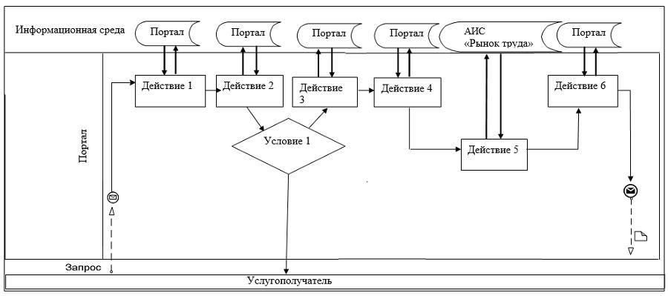

**Условные обозначения в диаграммах**

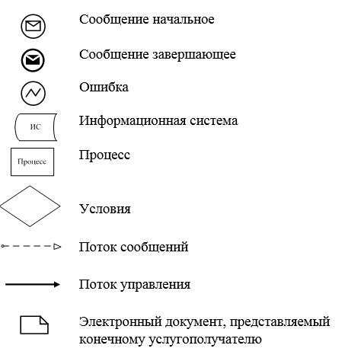

|  |  |
| --- | --- |
|  | Приложение 2 к регламенту  государственной услуги  "Регистрация, лиц ищущих  работу" |

**Справочник бизнес-процессов при оказании государственной услуги через портал**

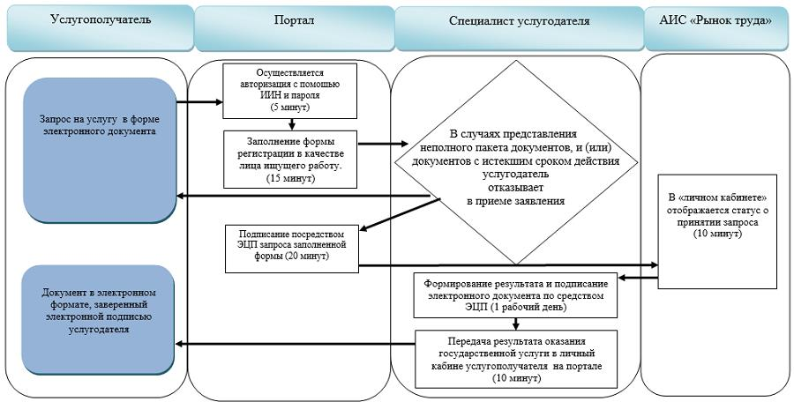

|  |  |
| --- | --- |
|  | Приложение 3 к регламенту  государственной услуги  "Регистрация лиц, ищущих  работу" |

**Справочник бизнес-процессов оказания при оказании государственной услуги через услугодателя**

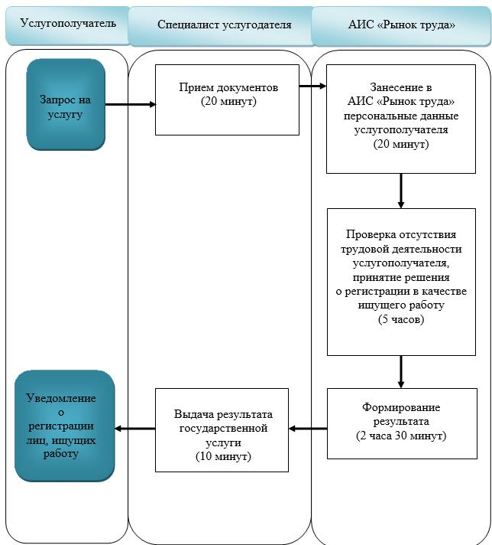

**Условные обозначения:**

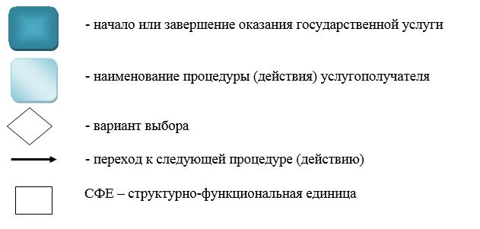

|  |  |
| --- | --- |
|  | Приложение 3 к постановлению  Восточно-Казахстанского  областного акимата  от "23" февраля 2018 года  № 43 |
|  | Утвержден постановлением  Восточно-Казахстанского  областного акимата  от "10" декабря 2015 года  № 336 |

**Регламент**   
**государственной услуги "Регистрация лиц, ищущих работу, в качестве безработного"**

**1. Общие положения**

      1. Услугодателем государственной услуги "Регистрация лиц, ищущих работу, в качестве безработного" (далее – государственная услуга) являются центры занятости населения районов и городов областного значения (далее – услугодатель).

      Прием заявлений и выдача результат оказания государственной услуги осуществляются через канцелярию услугодателя.

      2. Форма оказания государственной услуги: бумажная.

      3. Результат оказания государственной услуги – справка о регистрации в качестве безработного в бумажном или электронном виде, согласно приложению 1 к стандарту государственной услуги "Регистрация лиц, ищущих работу в качестве безработного", утвержденного приказом Министра труда и социальной защиты населения Республики Казахстан от 4 июля 2017 года № 190 (зарегистрированным в Реестре государственной регистрации нормативных правовых актов за номером 15508) (далее – стандарт), либо мотивированный ответ об отказе в оказании государственной услуги по основаниям, предусмотренным пунктом 10 стандарта.

      Форма предоставления результата государственной услуги: бумажная.

**2. Описание порядка действий структурных подразделений (работников) услугодателя в процессе оказания государственной услуги**

      4. Основанием для начала действия по оказанию государственной услуги является предоставление услугополучателем перечня документов, указанного в пункте 9 стандарта.

      5. Содержание действий, входящих в состав процесса оказания государственной услуги, длительность выполнения:

      действие 1 – специалист канцелярии услугодателя осуществляет прием документа, удостоверяющий личность услугополучателя. (Сведения документа удостоверяющего личность, документа подтверждающего регистрацию по месту жительства, указанных в электронном заявлении услугодатель получает из соответствующих государственных информационных систем через шлюз "электронного правительства"). Длительность выполнения – 20 (двадцать) минут;

      условие 1 - в случаях предоставления услугополучателем неполного пакета документов согласно перечню, предусмотренному пунктом 9 стандарта государственной услуги, и (или) документов с истекшим сроком действия услугодатель отказывает в приеме заявления;

      действие 2 – занесение в автоматизированную информационную систему "Рынок труда" (далее - АИС "Рынок труда") персональных данных услугополучателя. Длительность - 20 (двадцать) минут;

      действие 3 – проверка отсутствия трудовой деятельности услугополучателя, принятие решения о регистрации лиц, ищущих работу, в качестве безработного. Длительность выполнения – 5 (пять) часов;

      действие 4 – формирование результата государственной услуги. Длительность выполнения – 2 (два) часа 30 (тридцать) минут;

      действие 5 – выдача результата государственной услуги. Длительность выполнения – 10 минут.

      Срок оказания государственной услуги при обращении к услугодателю с момента сдачи пакета документов услугополучателем – 1 (один) рабочий день.

      Услугодатель отказывает в оказании государственной услуги по следующим основаниям:

      1) не достигшим шестнадцатилетнего возраста;

      2) работающим по трудовому договору, в том числе выполняющим работу за оплату на условиях полного либо неполного рабочего времени или имеющие иную оплачиваемую работу, приносящую заработок (доход);

      3) достигшим пенсионного возраста, установленного пунктом 1 статьи 11 Закона Республики Казахстан от 21 июня 2013 года "О пенсионном обеспечении в Республике Казахстан";

      4) представившим документы, содержащие заведомо ложные сведения об отсутствии работы и заработка (дохода), а также другие недостоверные сведения.

      6. Результатом оказания государственной услуги по действию 1, указанному в пункте 5 настоящего Регламента, является осуществление приема документов, что является основанием для начала выполнения действия 2.

      Результатом оказания государственной услуги по действию 2, указанному в пункте 5 настоящего Регламента, является занесение персональных данных услугополучателя в АИС "Рынок труда", что является основанием для начала выполнения действия 3.

      Результатом оказания государственной услуги по действию 3, указанному в пункте 5 настоящего Регламента, является проверка отсутствия трудовой деятельности услугополучателя, принятие решения о регистрации в качестве безработного, что является основанием для начала выполнения действия 4.

      Результатом оказания государственной услуги по действию 4 указанному в пункте 5 настоящего Регламента, является формирование результата государственной услуги, что является основанием для начала выполнения действия 5.

      Результатом оказания государственной услуги по действию 5, указанному в пункте 5 настоящего Регламента, является выдача результата государственной услуги.

      3. Описание порядка взаимодействия структурных подразделений (работников) услугодателя в процессе оказания государственной услуги

      7. Перечень структурных подразделений (работников) услугодателя, которые участвуют в процессе оказания государственной услуги:

      специалист услугодателя.

      8. Описание действий, необходимых для оказания государственной услуги:

      действие 1 – специалист услугодателя осуществляет прием документов. Длительность выполнения – 20 (двадцать) минут;

      действие 2 – занесение в АИС "Рынок труда" персональных данных услугополучателя. Длительность – 20 (двадцать) минут;

      действие 3 – проверка отсутствия трудовой деятельности услугополучателя, принятие решения о регистрации лиц, ищущих работу, в качестве безработного. Длительность выполнения – 5 (пять) часов;

      действие 4 – формирование специалистом услугодателя результата оказания государственной услуги. Длительность выполнения – 2 (два) часа 30 (тридцать) минут;

      действие 5 – выдача специалистом услугодателя результата государственной услуги. Длительность выполнения – 10 (десять) минут.

      Срок оказания государственной услуги при обращении на портал с момента сдачи пакета документов – 1 (один) рабочий день.

      9. Подробное описание последовательности процедур (действий), взаимодействий структурных подразделений (работников) услугодателя в процессе оказания государственной услуги и порядка использования информационных систем в процессе оказания государственной услуги отражается в справочнике бизнес-процессов оказания государственной услуги и размещается на веб-портале "электронного правительства", интернет-ресурсе услугодателя согласно приложению 1 к настоящему регламенту.

|  |  |
| --- | --- |
|  | Приложение 1 к регламенту  государственной услуги  "Регистрация лиц, ищущих  работу, в качестве  безработного" |

**Справочник**   
**бизнес-процессов оказания при оказании государственной услуги через услугодателя**

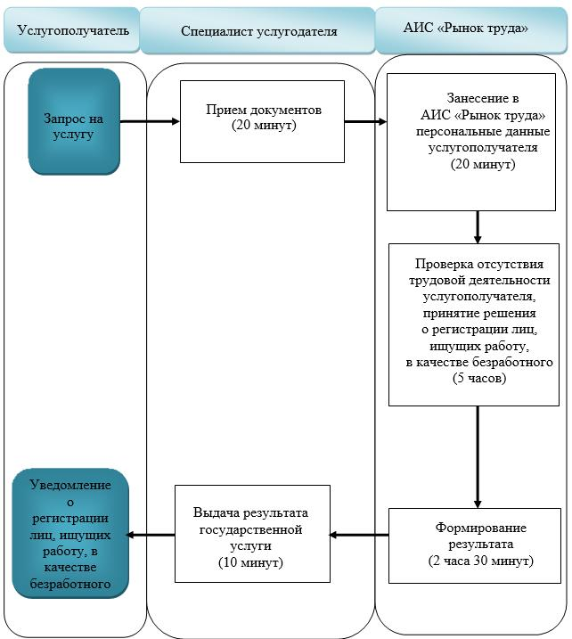

**Условные обозначения:**

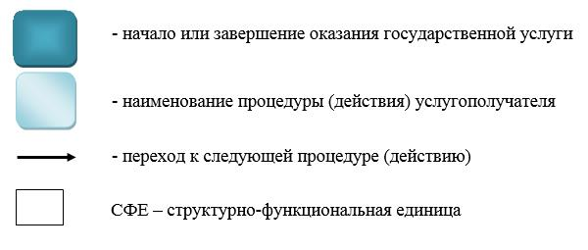

© 2012. РГП на ПХВ «Институт законодательства и правовой информации Республики Казахстан» Министерства юстиции Республики Казахстан